STIEBEL ELTRON | HOLZMINDEN

Die Heizungsanlage als
All-in-One Designobjekt
Wo Haustechnik früher sowohl aus Platzgründen wie auch optisch im Keller versteckt wurde, genügen heute wenige Quadratmeter im Erdgeschoss. Entsprechend mehr Wert legen Bauherren auf das Design der Geräte.

(tdx) Im Neubau ist jeder Quadratmeter kostbar und Sparpotenziale werden ganz bewusst gesucht. Fündig werden Bauherren vor allem beim Keller. In den vergangenen Jahrzehnten wurde der Platz unter anderem für die Unterbringung einer großdimensionierten Heizungsanlage und eines Warmwasserkessels benötigt. Keine Rolle spielte die Optik der Geräte. Die technische Entwicklung führte in den letzten Jahren zu einer deutlichen Verkleinerung der Komponenten, sodass sich die gesamte Haustechnik ohne Weiteres in relativ kleinen Hauswirtschaftsräumen im Erdgeschoss unterbringen lässt. Infolgedessen entscheiden sich Bauherren immer häufiger gegen einen Keller. Die neue Herausforderung: Die Geräte sollen optisch ansprechend gestaltet sein, da sie wesentlich öfter ins Blickfeld geraten. Die Luft-Wärme-Zentrale (LWZ) 504 von Stiebel Eltron wird diesem Trend gerecht. Das Gerät besticht durch seine kompakte Bauweise mit allen benötigten Haustechnikkomponenten für ein energieeffizientes Gebäude. Optisch punktet die LWZ 504 mit einem modern reduzierten Äußeren in reinem Weiß und einer klaren Linienführung.

Heizen, Lüften, Warmwasserbereitung und Kühlen

In der LWZ 504 befindet sich eine Wärmepumpe, die die Heizung und die Warmwasserbereitung übernimmt. Die benötigte Energie für angenehme Raumtemperaturen und warmes Wasser bezieht die Anlage aus der Abluft der Wohnung und im Bedarfsfall auch aus der Außenluft. Für eine hohe Effizienz sorgt eine bedarfsgeregelte Invertertechnik. Durch sie wird genau die Wärmemenge produziert, die aktuell benötigt wird. Auch bei tiefen Temperaturen lassen sich so hohe Leistungswerte erreichen. Eine kontrollierte Lüftungsanlage mit Wärmerückgewinnung sorgt dafür, dass bis zu 90 Prozent der erzeugten Wärme aus der Abluft zurückgewonnen werden. Eine integrierte Hocheffizienz-Heizungsumwälzpumpe in Kombination mit einer exakt dimensionierten Isolierung des Warmwasserspeichers reduziert den Energiebedarf zusätzlich. Selbstverständlich kann das invertergeregelte Integralgerät dank der Wärmepumpe auch die Kühlung des Gebäudes übernehmen. So werden eine gesunde Wohnatmosphäre und hohe Energieeffizienz optimal miteinander verbunden.

Kombinierbar mit Solaranlagen

Mittels optional erhältlichen Zubehörs kann die LWZ 504 darüber hinaus mit einer hauseigenen Solarthermie- oder Photovoltaik-Anlage kombiniert werden. Dann wird der Betrieb der Haustechnikanlage nochmals effizienter und der Hauseigentümer macht sich von steigenden Energiepreisen nahezu unabhängig. Zusätzlich wurde die
LWZ 504 von Stiebel Eltron mit dem Zertifikat als „Passivhaus geeignete Komponente“ in der Kategorie Wärmepumpen Kompaktgerät vom Passivhaus Institut Dr. Feist ausgezeichnet.

Weitere Informationen sind unter www.stiebel-eltron.de erhältlich.

Pressekontakt:
Stiebel Eltron GmbH & Co. KG
Dr.-Stiebel-Straße
37603 Holzminden
www.stiebel-eltron.de

Ansprechpartner:
Henning Schulz
Tel: +49 (0) 5531 / 702 95 685
Fax: +49 (0) 5531 / 702 95 584
Mail: henning.schulz@stiebel-eltron.de

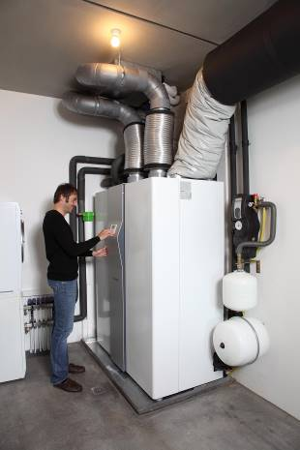
BU: Auch der Architekt Holger Meyer setzt auf das Integralgerät LWZ 504 von Stiebel Eltron, das alle haustechnischen Funktionen umfasst. Es ist gleichzeitig Heizungsanlage, Warmwasserbereiter und kontrollierte Wohnungslüftung. Auf Wunsch kann es auch kühlen.
Bild: tdx/Stiebel Eltron

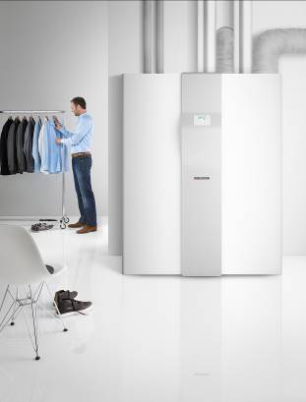
BU: Eine kompakte Bauweise und ein modern reduziertes Äußeres in strahlendem Weiß verleihen der LWZ 504 eine ansprechende Optik. So kann das Gerät auch in Bereichen aufgestellt werden, die häufiger ins Blickfeld geraten. Bild: tdx/Stiebel Eltron

